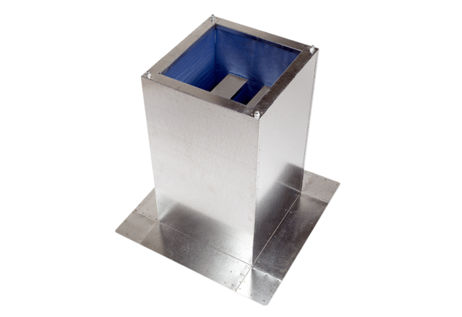Sockelschalldämpfer SD 25Verpackungseinheit: 1 StückSortiment: C
Artikelnummer: 0092.0339Hersteller: MAICO

